Федеральное государственное бюджетное образовательное учреждение высшего образования

**«ФИНАНСОВЫЙ УНИВЕРСИТЕТ ПРИ ПРАВИТЕЛЬСТВЕ РОССИЙСКОЙ ФЕДЕРАЦИИ»**

**Департамент анализа данных и машинного обучения**

Пояснительная записка к курсовой работе

по дисциплине “Технологии анализа данных и машинного обучение”

на тему:

«Машинное обучение в задачах машинного перевода»

Выполнила:

студентка группы ПИ19-1в факультета информационных технологий и анализа больших данных

____________________Ким Е. А.

Научный руководитель:

ст.преп., Милованов Д.М.

_________________________________

2022 г

ОГЛАВЛЕНИЕ:

ВВЕДЕНИЕ 3

ОСНОВНАЯ ЧАСТЬ 4

Глава 1. Описание методов шкалирования 4

Глава 2. Предварительная обработка данных 6

Глава 3. Анализ исходных данных и визуализация 6

Глава 4. Создание алгоритма обучения модели и оценки его эффективности 6

Глава 5. Работа алгоритма обучения на исходных данных 6

Глава 6. Нормализация данных и работа алгоритма регрессии на них 6

Глава 7. Стандартизация данных и работа алгоритма регрессии на них 6

Глава 8. Сравнение эффективности алгоритма обучения в зависимости от методов шкалирования 6

ЗАКЛЮЧЕНИЕ 8

# ВВЕДЕНИЕ

Коммуникация является одной из самых важных сфер общественной жизни человека, в наше время есть огромное количество способов связи с людьми, но до сих пор самым большим ограничением является языковой барьер и, хотя людьми были придуманы способы минимизировать влияние языка, но свести к нулю до сих пор не удалось. Язык любой страны развивается точно так же, как и технологии и по этой причине в наше время не существует алгоритма или искусственного интеллекта, которой мог бы развиваться понимать языки и помогать настолько эффективно, что людям бы перестало необходимо изучать речь другого государства. Цель данной курсовой работы разработать модель обучения машинного перевода для понимания машинного обучения в задачах машинного перевода.

# ОСНОВНАЯ ЧАСТЬ

## Глава 1. Краткая история машинного перевода и её развитие

На рисунке 1 изображено как развивался машинный перевод. Системы перевода до SMT рассмотрим очень коротко, так как они крайне неэффективны и были очень редко используемы.

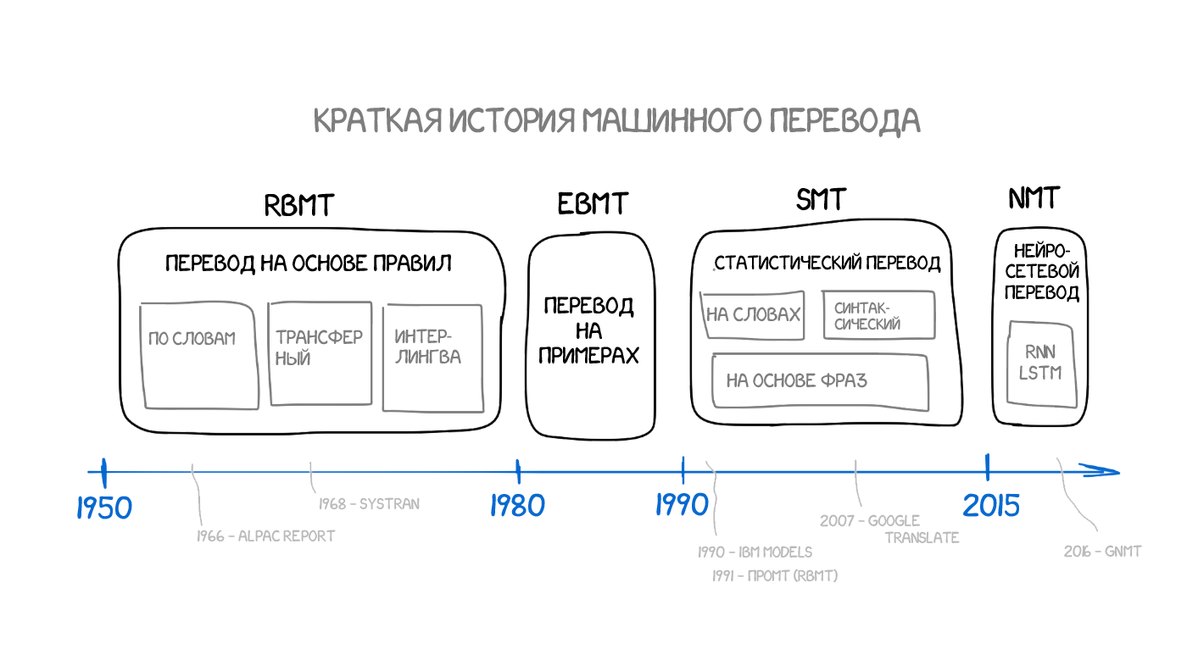

Рисунок 1. Краткая история машинного перевода

Идеи машинный перевода на основе правил (Rule-based Machine Translation) начали появляться в 1970 годах. Promt и Systran — одни из самыъ известных RBMT-систем.

Типы RBMT систем:

1. Системы дословного перевода – как можно понять, самый простой способ перевода, берём слово, переводим его и вставляем в предложение;
2. Трансферные системы – в этих системах мы сначала разбиваем предложение на подлежащее, сказуемые и так далее, и рассматриваем конструкции, а не каждое слово по отдельности. Проблемы данной системы является количество сочетаний слов, которых намного больше;
3. Интерлингвистические системы – это система, основанная на идеи самого Декарта, а именно промежуточное представление, которая едина для всех языков, названная интерлингва. Вручную создать интерлингву, которая подходила бы для всех языков до сих не являются осуществимым, хотя данную тему развивали многие учёные.

Машинный перевод на примерах (Example-based Machine Translation) – это перевод при уже существующих примерах, и простой замены в примерах, например, при переводе фразы “Я хочу спать” (“I want to sleep”), если у нас есть пример в нашем словаре, так как “Я хочу есть” (“I want to eat”), мы просто подменим слово eat на sleep и получим перевод. Такой перевод требует большого словаря примеров, и чем больше примеров, тем лучше выйдет перевод.

Перейдём наконец к SMT или же статистический машинный перевод (Statistical Machine Translation). Впервые SMT появился в IBM и именно там он получил наверно наибольше развитие. При переводе машина ничего не знала о лингвистике и правилах. Идея данного перевода была проста. Берём одно и то же предложение на двух языках, после этого разбиваем на слова и сопоставляем, повторяем эти действие огромное количество раз, а в это время программа считает сколько раз, например, слово яблоко переводилось как apple. В данном случае, мы не задавил не словари не правила, машина сама разобралась, руководствуясь статистикой. Такой перевод был очень эффективным и самое главное не требовал лингвистов, проблема такого перевода требовалась невероятное количество учебного материала, нужно огромное кол-во предложений на двух языках, что бы программа поняла, что яблоко в предложении это apple, а не tree, например.

Первые системы SMT начали переводить по словам, потому что всегда нужно начинать с чего-то простого, а уже постепенно усложнять. Первую систему IBM назвали IBM Model 1, и она напрямую разделяла предложения на слова, считала статистику и переводила слова. Во второй версии же появился учёт порядка слов в предложении и Model 2 запоминала наиболее популярный порядок слов в предложении. Иногда бывало, что при переводе не хватало слов, и для этого появилась 3-ая модель, которая проставляла нужные слова в пустые места перед этим вставив в промежуток значение NULL. Последующие модели уже дорабатывались и не привносили какие-то новые важные изменения. Последней моделью стала IBM Model 5. Сейчас уже такие системы не в обиходе, так как им на смену пришла более продвинутая система, Статистический перевод по фразам (Phrase-based SMT). В данной системы за основу взяли все принципы SMT систем, только для обучения использовали не слова, а фразы, хотя вернее сказать наборы пересекающихся слов подряд, так же известные как N-граммы. Программа уже училась переводить не слова, а их сочетания, это сильно помогло в точности перевода.

Нейронный машинный перевод (Neural Machine Translation) – прорыв в машинном переводе. В данном переводе предполагалось использовать нейросети глубокого обучения к машинному переводу. В 2016 году блоге Google появилась статистика качества перевода между Phase-based SMT, нейронным машинным переводом и обычным человеческим.

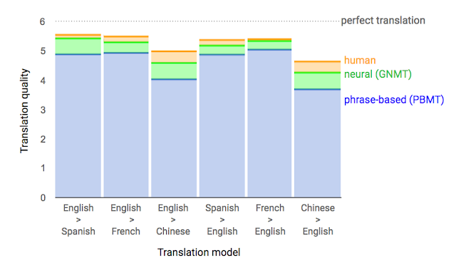

Рисунок 2. Статистика качества перевода

## Глава 2. Предварительная подготовка текстовых данных

В данной главе мы рассмотрим, какие шаги были принято для подготовки данных для обучения модели глубокого обучения.

Во-первых, нам необходимо было получить набор данных (Далее DataSet) необходимый для обучения. В данном случае я взял пары предложения с разделителями табуляциями.

Следующим шагом мы загружаем данные

## Глава 3. Анализ исходных данных и визуализация

## Глава 4. Создание алгоритма обучения модели и оценки его эффективности

## Глава 5. Работа алгоритма обучения на исходных данных

## Глава 6. Нормализация данных и работа алгоритма регрессии на них Глава 7. Стандартизация данных и работа алгоритма регрессии на них

## Глава 8. Сравнение эффективности алгоритма обучения в зависимости от методов шкалирования

# ЗАКЛЮЧЕНИЕ

В ходе выполнения данной работы, были решены задачи следующих типов: производственная задача, транспортная задача, задача о кратчайшем пути, задача коммивояжера, антагонистические игры, биматричные игры, игры с природой. В связи с этим были изучены возможности пакета «Поиск решений». В первую очередь, проводилось математическое моделирование, далее определялись ограничения и выбирался тип метода «Поиска решений», наиболее подходящий для решения конкретной задачи. В большинстве случаев использовался - поиск решения лин. задач симплекс-методов. Также были изучены критерии Байеса, Лапласа, Гермейера, оптимизма, пессимизма, Вальда, Гурвица, Сэвиджа.